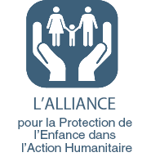
Dossier de pratique réflective

1. Décrivez la situation (qu’avez-vous fait/dit) ? | 2. Qu’avez-vous ressenti par rapport à ce qui  s’est passé ? | 3. Que tentiez-vous d’accomplir ?
4. Quels ont été vos choix ? | 5. Quels ont été les résultats (pour vous/l’enfant/  d’autres personnes) ? | 6. Sur quelles connaissances/aptitudes/  compétences vous êtes-vous appuyé(e) ?
7. Qu’avez-vous appris de cette expérience ? | 8. Que pourriez-vous faire différemment la prochaine fois ? | 9. Quels sont vos besoins actuels d’apprentissage et de perfectionnement ? (en matière de compétences)

Adapté de Travail social communautaire effectué auprès des enfants et des familles : Manuel sur la prévention et la réintégration (2005), Save the Children UK, Bulgarie.

